Федеральное государственное бюджетное образовательное учреждение
высшего образования «Красноярский государственный медицинский университет имени профессора В.Ф. Войно-Ясенецкого»
Министерства здравоохранения Российской Федерации
Фармацевтический колледж

Дневник

производственной практики
по ПМ 08. Управление качеством лабораторных исследований

Виноградовой Алёны Юрьевны
ФИО
Место прохождения практики
КГБУЗ «КККВД № 1», КСЛ
(медицинская организация, отделение)

с « 8 » декабря 2021 г. по « 14 » декабря 2021 г.

Руководители практики:
Общий – Ф.И.О. (его должность) Попов В.Г. (зав. КСЛ)
Непосредственный – Ф.И.О. (его должность) Попов В.Г. (зав. КСЛ)
Методический – Ф.И.О. (преподаватель) Кузовникова И.А. (преподаватель)

Красноярск, 2021

Содержание

1. Цели и задачи практики

2. Знания, умения, практический опыт, которыми должен овладеть студент после прохождения практики

3. Тематический план
4. График прохождения практики
5. Инструктаж по технике безопасности
6. Содержание и объем проведенной работы
7. Манипуляционный лист (Лист лабораторных / химических исследований)
8. Отчет (цифровой, текстовой)

Цели и задачи практики
- Закрепление в производственных условиях профессиональных умений и навыков по методам лабораторных исследований.
- Расширение и углубление теоретических знаний и практических умений по управлению качеством лабораторных исследований.
- Повышение профессиональной компетенции студентов и адаптации их на рабочем месте, проверка возможностей самостоятельной работы.
- Осуществление учета и анализ основных клинико-диагностических показателей, ведение документации.
- Воспитание трудовой дисциплины и профессиональной ответственности.
- Изучение основных форм и методов работы в клинико-диагностических лабораториях.

Программа практики
В результате прохождения практики студенты должны уметь самостоятельно:
- Организовать рабочее место для проведения лабораторных исследований.
- Подготовить лабораторную посуду, инструментарий и оборудование для проведения контроля качества лабораторных исследований.
- Приготовить контрольные материалы, реактивы, дезинфицирующие растворы.
- Использовать контрольные материалы для биохимических, гематологических, общеклинических исследований;
- Вести контрольную карту, оценивать по правилам Westgarda;
- Оценить воспроизводимость и правильность лабораторных измерений;
- Провести дезинфекцию биоматериала, отработанной посуды, стерилизацию инструментария и лабораторной посуды.

По окончании практики студент должен представить в колледж следующие документы:
- Дневник с оценкой за практику, заверенный подписью общего руководителя и печатью ЛПУ.
- Характеристику, заверенную подписью руководителя практики и печатью ЛПУ.

Текстовый отчет по практике (положительные и отрицательные стороны практики, предложения по улучшению подготовки в колледже, организации и проведению практики).
- Выполненную самостоятельную работу.

В результате производственной практики обучающийся должен:
Приобрести практический опыт:
- организации работы клинических лабораторий различных типов (поликлиник, больниц, диагностических центров, центров санитарно-эпидемического надзора и т.д.);
- организации и проведения контроля качества лабораторных исследований в лабораториях различных типов (поликлиник, больниц, диагностических центров, центров гигиены и эпидемиологии и т.д.);
Освоить умения:
- осуществлять маркетинг медицинских услуг, предоставляемых лабораторией;
- проводить маркетинговые исследования по закупке оснащения и оборудования для лабораторий различного профиля;
- применять на практике социально-психологические методы управления для улучшения морально-психологического климата в коллективе;
- пользоваться контрольными материалами;
- готовить некоторые виды контрольных материалов;
- вести контрольную карту;
- оценить воспроизводимость и правильность измерений;
Знать:
- структуру управления и особенности лабораторной службы в системе здравоохранения Российской Федерации;
- нормативные документы, регламентирующие деятельность лабораторной службы;
- основные функции менеджмента и маркетинга и их использование в своей профессиональной деятельности;
- систему проведения контроля качества лабораторных исследований;
- виды контрольных материалов;
- методы статистической оценки результатов проведения контроля качества;
- правила выявления случайных и систематических ошибок;
- цели проведения межлабораторного контроля качества.

Тематический план
№ | Наименование | разделов и тем практики | Всего часов
7 семестр |  |  | 36
1 | Знакомство с лабораторией и руководящими документами по организации деятельности и организации контроля качества клинических лабораторных исследований:  - Знакомство с оснащением и организацией рабочих мест.  - Знакомство с менеджментом в лаборатории.  - Изучение нормативных документов, регламентирующих деятельность лабораторной службы:  - Приказ МЗ РФ № 45  - отраслевой стандарт ОСТ 91500.13.0001-2003.  - ГОСТ Р 53133.1 -2008  - ГОСТ Р 53133.2 -2008  - ГОСТ Р 53133.3 -2008.  - ГОСТ Р 53133.4 -2008.  - ГОСТ Р 53022. 1-4.  - ГОСТ Р 53079 1-4. -ГОСТРИСО 15189  - изучение должностных инструкций для младшего и среднего медицинского персонала КДЛ |  | 6
2 | Подготовка контрольных материалов к исследованиям:  - готовить некоторые виды контрольных материалов (для биохимических, гематологических, клинических, коагулологических исследований);  - использование контрольных материалов;  - выполнение мер санитарно-эпидемиологического режима в КДЛ |  | 6
3 | Участие в организации и проведении внутрилабораторного контроля качества:  - проведение внутрилабораторного контроля качества биохимических исследований:  - проведение внутрилабораторного контроля качества гематологических исследований:  - проведение внутрилабораторного контроля качества коагуляционных исследований:  - использование в контроле качества автоматизированных систем.  - Регистрация результатов исследования |  | 18
Вид промежуточной аттестации |  | Дифференцированный зачет | 6

График прохождения практики

№ п/п | Дата | Часы | Оценка | Подпись руководителя
1 | 08.12.21 | 08:00-14:00
2 | 09.12.21 | 08:00-14:00
3 | 10.12.21 | 08:00-14:00
4 | 11.12.21 | 08:00-14:00
5 | 13.12.21 | 08:00-14:00
6 | 14.12.21 | 08:00-14:00

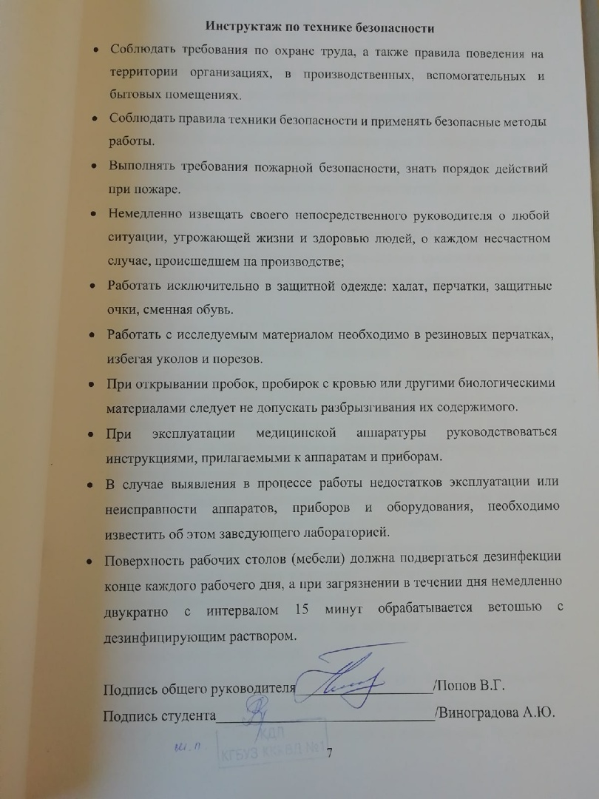

1 день. 08.12.21
Знакомство с лабораторией и руководящими документами по организации деятельности и организации контроля качества клинических лабораторных исследований
Я ознакомилась с оснащением и организацией рабочих мест в КСЛ КГБУЗ «КККВД № 1», с менеджментом в лаборатории. Изучила должностные инструкции для младшего и среднего медицинского персонала КДЛ и следующие нормативные документы, регламентирующие деятельность лабораторной службы:
- Приказ Министерства Здравоохранения Российской Федерации № 45 от 7 февраля 2000 года «О системе мер по повышению качества клинических лабораторных исследований в учреждениях здравоохранения Российской Федерации»
- Отраслевой стандарт ОСТ 91500.13.0001-2003 Система стандартизации в здравоохранении Российской Федерации "Правила проведения внутрилабораторного контроля качества количественных методов клинических лабораторных исследований с использованием контрольных материалов" (утв. приказом Минздрава РФ от 26 мая 2003 г. N 220).
- ГОСТ Р 53133.1-4. 2008 Технологии лабораторные клинические. Контроль качества клинических лабораторных исследований.
- Часть 1. Пределы допускаемых погрешностей результатов измерения аналитов в клинико-диагностических лабораториях.
- Часть 2. Правила проведения внутрилабораторного контроля качества количественных методов клинических лабораторных исследований с использованием контрольных материалов.
- Часть 3. Описание материалов для контроля качества клинических лабораторных исследований.
- Часть 4. Правила проведения клинического аудита эффективности лабораторного обеспечения деятельности медицинских организаций.
- ГОСТ Р 53022. 1-4. Технологии лабораторные клинические. Требования к качеству клинических лабораторных исследований.
- Часть 1. Правила менеджмента качества клинических лабораторных исследований.
- Часть 2. Оценка аналитической надежности методов исследования (точность, чувствительность, специфичность).
- Часть 3. Правила оценки клинической информативности лабораторных тестов.
- Часть 4. Правила разработки требований к своевременности предоставления лабораторной информации.
- ГОСТ Р 53079 1-4. Технологии лабораторные клинические. Обеспечение качества клинических лабораторных исследований.
- Часть 1. Правила описания методов исследования.
- Часть 2. Руководство по управлению качеством в клинико-диагностической лаборатории. Типовая модель.
- Часть 3. Правила взаимодействия персонала клинических подразделений и клинико-диагностических лабораторий медицинских организаций при выполнении клинических лабораторных исследований.
- Часть 4. Правила ведения преаналитического этапа.
- ГОСТ Р ИСО 15189-2015. Лаборатории медицинские. Частные требования к качеству и компетентности.

2 день. 09.12.21
Подготовка контрольных материалов к исследованиям
Контрольные материалы, используемые в клинико-диагностических лабораториях для проведения внутрилабораторного контроля качества количественных методов клинических лабораторных исследований, должны быть рекомендованы к применению Министерством здравоохранения Российской Федерации.
При внутрилабораторном контроле используются контрольные материалы с аттестованными и неаттестованными значениями контролируемых показателей. Контрольные материалы с аттестованными значениями показателей используются для контроля правильности и воспроизводимости результатов лабораторного анализа, с неаттестованными значениями - только для контроля воспроизводимости.
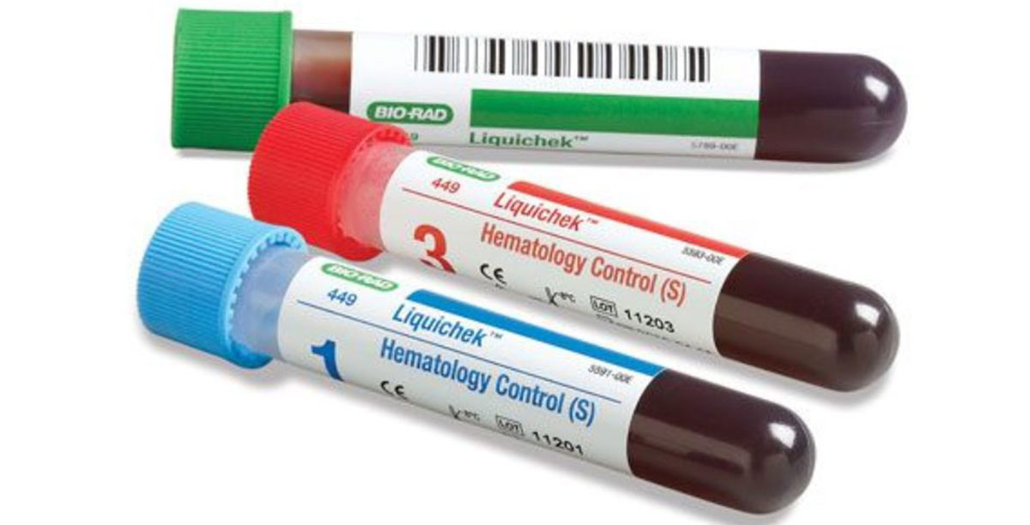
Контрольные материалы промышленного производства (коммерческие) выпускаются с исследованными (аттестованными или установленными) значениями и с неисследованными значениями контролируемых параметров. В инструкции (паспорте) к аттестованным контрольным материалам указываются:
- правила приготовления контрольных материалов перед работой, а также условия и сроки хранения,
- установленные значения,
- допустимые диапазоны результатов измерения,
- методы, с помощью которых устанавливались параметры веществ,
- фирмы, выпускающие наборы реактивов для используемых методов.
Использование контрольных материалов
Перед использованием контрольного материала необходимо тщательно изучить инструкцию (паспорт) к нему. Обращаться с контрольным материалом следует как с потенциально инфекционным (несмотря на то, что в паспорте содержатся сведения об отсутствии в контрольном материале
антигенов вирусных гепатитов и ВИЧ). Перед вскрытием флакона
необходимо зарегистрировать серию и номер контрольного материала.
Подготовка контрольного материала к исследованию проводится в
соответствии с инструкцией производителя. Особое внимание следует обращать на:
- аккуратное вскрытие флакона, чтобы избежать потерь материала;
- точное пипетирование растворителя бидистиллированной или деионизированной водой (для анализа электролитов);
- осторожное перемешивание содержимого после того, как флакон закрыт пробкой так, чтобы омыть частички материала на пробке (не допуская пенообразования);
- соблюдение времени растворения.
Требования к контрольным материалам
Контрольные материалы должны соответствовать следующим требованиям:
- Матрица, т.е. состав и свойства биологического материала, в котором находится измеряемый компонент, предпочтительнее человеческого происхождения;
- Уровни исследуемых компонентов в контрольном материале должны соответствовать значениям показателей в нормальном и патологическом диапазоне;
- Перечень компонентов в паспорте закупаемого контрольного материала должен соответствовать исследуемым в лаборатории показателям;
- Методы определения показателей в контрольном материале должны соответствовать методам, применяемым в конкретной лаборатории;
- Срок годности контрольного материала: после изготовления контрольного материала: - при хранении лиофилизированных форм (при 2 - 8°C) более 1 года - для аттестованных; - для жидких контрольных материалов (готовых к употреблению) при 2 - 8 °C - не менее 3 месяцев; после вскрытия флакона или реконструкции лиофилизированных форм: - 4 - 8 часов при 20 - 25 °С; время реконструкции лиофилизированных форм - не более 30 минут при 20 - 25 °С.

3 день. 10.12.21
Участие в организации и проведении внутрилабораторного контроля качества
Таблица 1 - Последовательность процедур при ведении внутрилабораторного контроля качества (стадия 1 и 2).
Название процедуры | Исследуемый материал | Число серий | Число измерений в серии для каждого материала | Рассчитываемые показатели
Стадия I
Оценка внутрисерийной вариации методики | Контрольный материал или проба пациента | 1 | 10 | CV_{вс}
Стадия II
Предварительная оценка систематической погрешности методики | Аттестованные контрольные материалы | 10 | 1 | В₁₀
Предварительная оценка воспроизводимости методики | Контрольные материалы для текущего ежесерийного контроля | 10 | 1 | CV₁₀
Окончательная оценка систематической погрешности методики | Аттестованные контрольные материалы | 20 | 1 | В₂₀
Окончательная оценка воспроизводимости методики | Контрольные материалы для текущего ежесерийного контроля | 20 | 1 | CV₂₀
Построение контрольной карты | Контрольные материалы для текущего ежесерийного контроля | 20 | 1 | $\overline{X}$, S

Методика проведения внутрилабораторного контроля качества
Стадия 1: оценка воспроизводимости результатов измерений
Цель: проверка соответствия воспроизводимости результатов измерения
установленным нормам.
Исследуемый материал: контрольный материал или проба пациента со
значением определяемого показателя в нормальном диапазоне.
Последовательность выполнения:
- Провести 10 измерений в одном и том же материале в одной
аналитической серии.
- Результаты измерений внести в регистрационную форму «Оценка
воспроизводимости результатов измерения».
- По формулам рассчитать: $\overline{Х}$ ,S, CV.
- Среднеквадратическое отклонение (S):
$$S=\sqrt{\frac{\sum_{i=1}^{n}{{(x_{i}-\overline{X})}^{2}}}{n-1}}$$
- $\overline{Х}$ – среднее арифметическое значение результатов n измерений (х₁, х₂, …, х_{n}):
$$\overline{X}= \frac{\sum_{i=1}^{n}{x_{i}}}{n}$$
Где $\sum_{i=1}^{n}{x_{i}}$ – сумма результатов измерений х₁, х₂, …, х_{n}; n – число измерений.
- Коэффициент вариации (CV):
$$CV= \frac{S}{\overline{X}}×100\%$$
4. Проверить, что полученное значение CV не превышает половины
значения СV₁₀. Если значение CV_{сх} превышает (0,5 х СV₁₀), необходимо выявить источники недопустимо больших случайных погрешностей и устранить их. Затем следует повторить стадию 1.
Если воспроизводимость укладывается в установленные нормы, то переходят к следующей стадии.
Стадия 2: Оценка систематической погрешности и общей воспроизводимости, построение контрольной карты
Первый этап
Цель этапа: предварительная оценка соответствия значений
коэффициента вариации (СV₁₀) и относительного смещения (B₁₀)
установленным нормам.
Исследуемый материал: в двух аттестованных контрольных материалах на 1-ой стадии проводят оценку значений коэффициента вариации методики (СV₁₀) и относительного смещения (B₁₀). Допускается в качестве исследуемого материала во 2-ой стадии использовать одновременно два аттестованных и два неаттестованных контрольных материала. Два аттестованных контрольных материала применяются для оценки значений относительного смещения В₁₀, В₂₀ и коэффициента вариации CV₁₀ и CV₂₀; тогда как два неаттестованных контрольных материала - для проведения установочных серий измерений, а также могут быть использованы для оценки значений коэффициента вариации. Значения определяемых показателей в выбранных аттестованных контрольных материалах должны соответствовать «нормальному» и «патологическому» диапазону. Эти же контрольные материалы используются в третьей стадии для проведения оперативного контроля качества.
Последовательность выполнения:
1. Провести измерение показателя в 10 аналитических сериях, в каждой серии по одному измерению одновременно в двух контрольных материалах.
2. Результаты внести в регистрационную форму «Результаты установочных
серий измерений показателя в контрольных материалах». Указанные серии выполнять по одной в день (при необходимости допускается проведение по 2-3 серии в день, например, из-за ограниченного срока годности реактивов).
3. Из полученных для каждого из контрольных материалов 10 результатов с
использованием формул рассчитать значения коэффициента вариации (СV₁₀) и величину относительного смещения (B₁₀).
4. Проверить, что полученные значения СV₁₀ и B₁₀ не превышают
предельные допускаемые значения для данного показателя СV₁₀ и B₁₀ (Приложение 1 к ОСТ).
Если хотя бы одно из полученных значений СV₁₀ или B₁₀ превышают значения соответствующих СV₁₀ и B₁₀, выявить источники недопустимо больших случайных и систематических погрешностей и провести работу по их устранению. После чего первый этап выполнить заново.
Если значения коэффициента вариации (СV₁₀) и относительного
смещения (B₁₀) не превышают установленных норм, переходят ко второму этапу.
Второй этап
Цель: окончательная оценка соответствия значений коэффициента вариации
(CV₂₀) и относительного смещения (B₂₀) установленным нормам.
Исследуемые материалы: те же, что и при выполнении первого этапа.
Последовательность выполнения:
1. Провести измерение показателя в 10 дополнительных аналитических сериях.
2. Результаты внести во вторую часть регистрационной формы.
3. Рассчитать значения коэффициента вариации CV₂₀ и величину
относительного смещения В₂₀ по формулам.
4. Проверить, что полученные значения CV₂₀ и B₂₀ не превышают
предельные допускаемые значения измерений CV₂₀ и В₂₀.
Если одно из полученных значений CV₂₀ или B₂₀ превышают
значения соответствующих CV₂₀ и В₂₀, выявить источники недопустимо больших случайных и систематических погрешностей и провести работу по их устранению. После чего второй этап выполняется заново.
Если значения коэффициента вариации (CV₂₀) и относительного
смещения (В₂₀) не превышают установленных норм, делается окончательный вывод о возможности использования рассматриваемой методики для целей лабораторной диагностики и переходят к следующему этапу – построению контрольных карт.
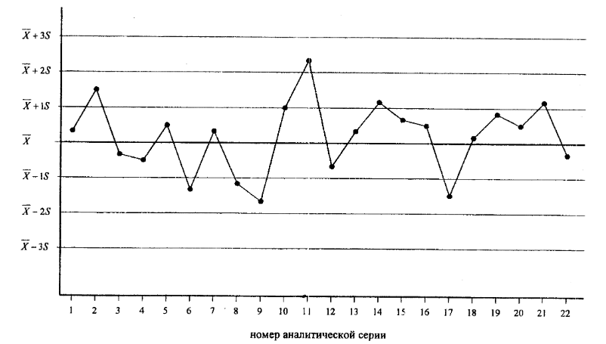
Контрольная карта – это график, на оси абсцисс которого откладывают номер аналитической серии (или дату её выполнения), а на оси ординат – значения определяемого показателя в контрольном материале. Через середину оси ординат проводят линию, соответствующую средней арифметической величине $\overline{Х}$, и параллельно этой линии отмечают линии, соответствующие контрольным пределам:
$\overline{X}±1S$ – контрольный предел «1 среднее квадратическое отклонение»;
$\overline{X}±2S$ – контрольный предел «2 средних квадратических отклонения»;
$\overline{X}±3S$ – контрольный предел «3 средних квадратических отклонения».

4 день. 11.12.21
Проведение текущего (оперативного) контроля
качества
Проведение оперативного контроля качества количественных методов лабораторных исследований предполагает ежесерийное измерение показателя в контрольных материалах и оценку приемлемости результатов исследования проб пациентов. Приемлемость результатов измерений проб пациентов каждой аналитической серии оценивают по результатам исследования контрольных материалов, с помощью контрольных правил.
Цель: подтверждение стабильности аналитической системы по результатам исследования контрольных материалов в каждой аналитической серии.
Исследуемый материал: для оперативного контроля качества лаборатория должна использовать два аттестованных контрольных материала в двух диапазонах определяемых показателей, однако возможно использование и двух не аттестованных контрольных материалов в двух диапазонах определяемых показателей. В последнем случае в ходе ежедневных исследований, возможно, проконтролировать только воспроизводимость выполняемых анализов. Оценка приемлемости результатов проб пациентов в данной аналитической серии проводится по результатам измерения контрольных материалов с использованием контрольных правил.
Последовательность выполнения:
1. Провести калибровку аналитической системы в соответствии с методикой.
2. Образцы контрольных материалов равномерно распределить среди анализируемых проб пациентов.
3. Провести в каждой аналитической серии однократное измерение показателя в контрольных материалах и образцах пациентов (число измерений в аналитической серии не ограничивается).
4. Нанести точки, соответствующие результатам контрольных измерений, на
соответствующие контрольные карты. При отклонении результатов контрольных измерений за контрольный предел, ограниченный контрольными правилами Westgard, пользуются алгоритмом.
Таблица - Основные правила Westgarda
Название правила Westgarda | Формулировка правил | Тип ошибки
1_{2S} | Если одно контрольное измерение оказалось за пределами Xср±2S, тогда проводится проверка нижеследующих контрольных признаков | Предупредительный признак
Контрольные признаки
1_{3S} | Одно контрольное измерение выходит за пределы (Xср±3S); | Недопустимая случайная ошибка или начало большой систематической ошибки
2_{2S} | Два последних контрольных измерения превышают предел (Xср±2S) | Систематическая ошибка
R_{4S} | Два контрольных измерения одной аналитической серии находятся по разные стороны Xср±2S (этот признак не проверяется при одном измерении в серии одного контрольного материала); | Случайная ошибка
4_{1S} | Четыре последних контрольных измерения превышают предел (Xср±1S); | Систематическая ошибка
10X | Десять последних контрольных измерений лежат по одну сторону X_{ср}; | Систематическая ошибка

Если присутствует хотя бы один из вышеперечисленных контрольных признаков, аналитическая серия бракуется. Следует найти источник ошибки, устранить причину, после чего переделывается вся серия — и контрольные материалы, и пробы пациентов. Если ни один из признаков не определяется, серия принимается.
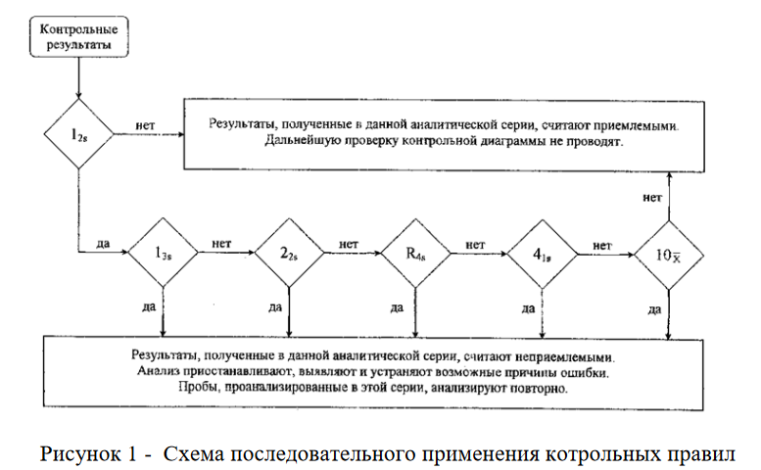

5 день. 13.12.21
Использование в контроле качества автоматизированных систем
Порядок и технология проведения внутрилабораторного контроля качества измерений лабораторных показателей должны выполняться по правилам национального стандарта Российской Федерации ГОСТ Р 53133.2-2008 "Правила проведения внутрилабораторного контроля качества количественных методов клинических лабораторных исследований с использованием контрольных материалов". Контроль качества, встроенный в ЛИС, выполняет все положения данного стандарта. Вычисления и проверки выполняются в автоматическом режиме, поэтому специалист, выполняющий контроль качества, может быть уверен, что все детали норматива соблюдаются.
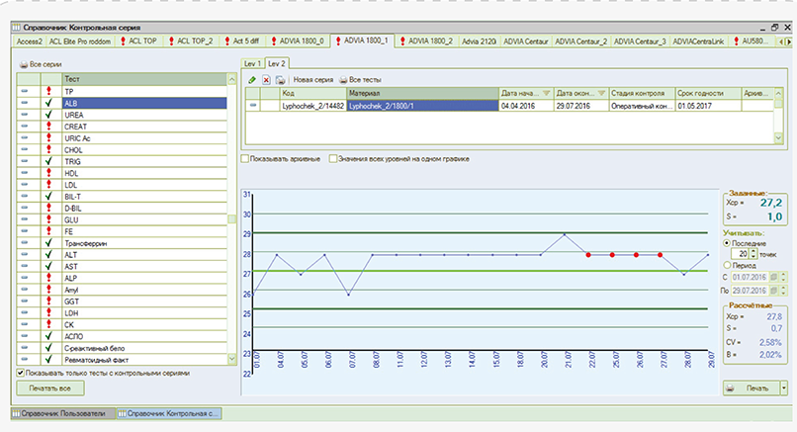
Результаты внутрилабораторного контроля отражаются в формах отчетности, которые соответствуют формам, приведенным в приложениях к отраслевому стандарту:
- регистрационная форма "Оценка сходимости результатов измерения"
- регистрационная форма "Результаты установочных серий измерений показателя в контрольных материалах"
- журнал "Регистрация отбракованных результатов внутрилабораторного контроля качества"
- контрольные карты с результатами и комментариями
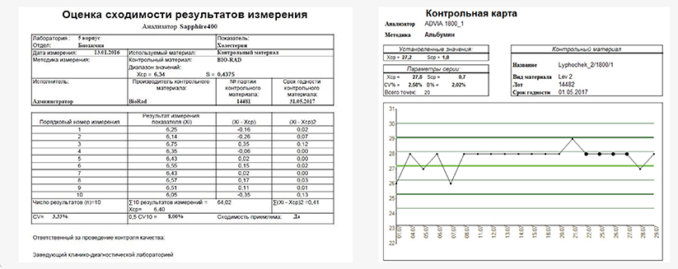
Модуль «Внутрилабораторный контроль качества»:
- Контроль качества лабораторных исследований, соответствующий требованиям российского отраслевого стандарта ОСТ 91500.13.0001-2003 «Правила проведения внутрилабораторного контроля качества количественных методов клинических лабораторных исследований с использованием контрольных материалов».
- Ведение электронных журналов контроля качества.
- Автоматическая регистрация в электронном журнале контроля качества.
- Сохранение замечаний и номеров партий контрольных материалов.
- Отображение результатов на графиках Леви-Дженнингса.
- Формирование заключения об уровне качества, определяющие возможность утверждения результатов исследования.
- Оценка сходимости по 10 точкам.
- Формирование установочной серии (контроль воспроизводимости, правильности результатов) по 20 точкам.
- Вывод на печать регистрационных форм «Оценка сходимости результатов измерения» и «Результаты установочных серий измерений показателя в контрольных материалах» и журнала «Регистрация отбракованных результатов внутрилабораторного контроля качества».
Лист лабораторных исследований
7 семестр

Исследования | Количество исследований по дням практики |  |  |  |  |  | итого
 | 1 | 2 | 3 | 4 | 5 | 6
Работа с нормативными документам
Подготовка контрольных материалов
Проведение внутрилабораторного контроля качества биохимических исследований
Проведение внутрилабораторного контроля качества гематологических исследований
Проведение внутрилабораторного контроля качества коагулологических исследований
Проведение внутрилабораторного контроля качества общеклинических исследований

ОТЧЕТ ПО ПРОИЗВОДСТВЕННОЙ ПРАКТИКЕ

Ф.И.О. обучающегося Виноградова Алёна Юрьевна

группы 407 специальности Лабораторная диагностика

Проходившего (ей) производственную практику с 08.12.21 по 14.12.21

За время прохождения практики мною выполнены следующие объемы работ:
1. Цифровой отчет

№ | Виды работ | Количество
1 | Изучение нормативных документов, регламентирующих деятельность лабораторной службы
2 | Приготовление контрольных материалов
3 | Подготовка оборудования, посуды для исследования
4 | Проведение внутрилабораторного контроля качества лабораторных исследований
5 | Использование в контроле качества автоматизированных систем
6 | Регистрация результатов исследования.
7 | Проведение мероприятий по стерилизации и дезинфекции лабораторной посуды, инструментария, средств защиты;  Утилизация отработанного материала.

